


Municipalité de Chartierville
27, rue Saint-Jean-Baptiste
Chartierville, Qc, J0B 1K0
819 560-8522 - chartierville@hsfqc.ca
chartierville.ca

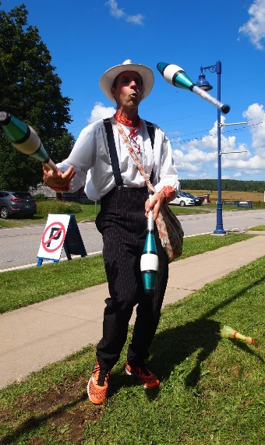
A O Û T 2 0 2 4
Parution 8 – 19 août 2024

Activités de la Fête du Travail
Épluchette – Lancement de lanternes – Accueil des nouveaux résidents
Rendez-vous au parc municipal
à l’arrière du centre communautaire de Chartierville

Ouverture du site dès 16 h
Animateur et activités pour les enfants
Musique et bar entre 16 h et minuit.
Cantine dès 17 h blé d’Inde (gratuit), hot dog et frite/poutine.
Lancement des lanternes chinoises au terrain balle
(en soirée, dès qu’il fera assez noir)
19 h spectacle pour enfants
19 h 45 activité spéciale pour souligner l’arrivée des nouveaux résidents

ATTENTION - ATTENTION

Si vous êtes un nouveau résident, vous êtes (vous et votre famille directe), notre invité spécial et la municipalité vous offre le souper gratuitement à vous et votre famille. Avant le 28 août, merci de confirmer votre présence avec le nombre d’enfants et d’adultes auprès des organisateurs afin que nous puissions prévoir la nourriture pour tout le monde.

Organisateurs:
Joane Dubé : dube.joane@gmail.com
Lise Bellehumeur : lise@chartierville.ca
Municipalité de Chartierville : chartierville@hsfqc.ca

!! Tous les résidents de Chartierville, anciens et nouveaux, sont les bienvenus !!




